Sequência didática 2

Unidade temática
Histórias em quadrinhos

Objetivos
- Conhecer outros elementos comuns aos gibis: cartas de leitores e passatempos.
- Elaborar cartas e passatempos, além de solucioná-los.

Habilidades da BNCC – 3ª versão
- (EF15AR04) Experimentar diferentes formas de expressão artística (desenho, pintura, colagem, quadrinhos, dobradura, escultura, modelagem, instalação, vídeo, fotografia etc.), fazendo uso sustentável de materiais, instrumentos, recursos e técnicas convencionais e não convencionais.
- (EF15AR23) Reconhecer e experimentar, em projetos temáticos, as relações processuais entre diversas linguagens artísticas.
- (EF15AR26) Explorar diferentes tecnologias e recursos digitais (multimeios, animações, jogos eletrônicos, gravações em áudio e vídeo, fotografia, softwares etc.) nos processos de criação artística.

Gestão de sala de aula
Na primeira aula, os estudantes devem estar organizados em duplas para a realização das atividades.
Na aula seguinte, as carteiras podem estar dispostas em círculo ou semicírculo, para que a turma compartilhe o resultado da atividade com os colegas de modo que todos possam se olhar.

Número de aulas estimado
2 aulas de 50 minutos cada uma.

AULA 1

Conteúdo específico
Passatempos.

Recursos didáticos
- Fotocópias ou impressões de atividades conhecidas como passatempos.

Encaminhamento
- Inicie a aula perguntando aos estudantes se eles sabem o que é um passatempo. É provável que muitos já saibam. Se for o caso, deixe que eles comentem sobre o assunto e peça exemplos. Se achar necessário, complemente as respostas dos estudantes explicando que os passatempos são atividades que procuram desenvolver conhecimentos, reforçar aprendizados e propor desafios intelectuais, trabalhando com a cognição de maneira lúdica. Acrescente que é bastante comum que os gibis tenham uma seção assim.
- A seguir, distribua fotocópias ou impressões de passatempos diversos para cada par de estudantes. Explique as regras e peça que resolvam o que se pede. A atividade em dupla ajuda os estudantes a cooperar entre si pensando na resolução dos passatempos. A seguir damos sugestões dessas atividades.

LABIRINTO

AJUDE O CAVALEIRO A ENCONTRAR A PRINCESA, TRAÇANDO O CAMINHO COM LÁPIS DE COR. DEPOIS, CONFIRA A RESPOSTA!

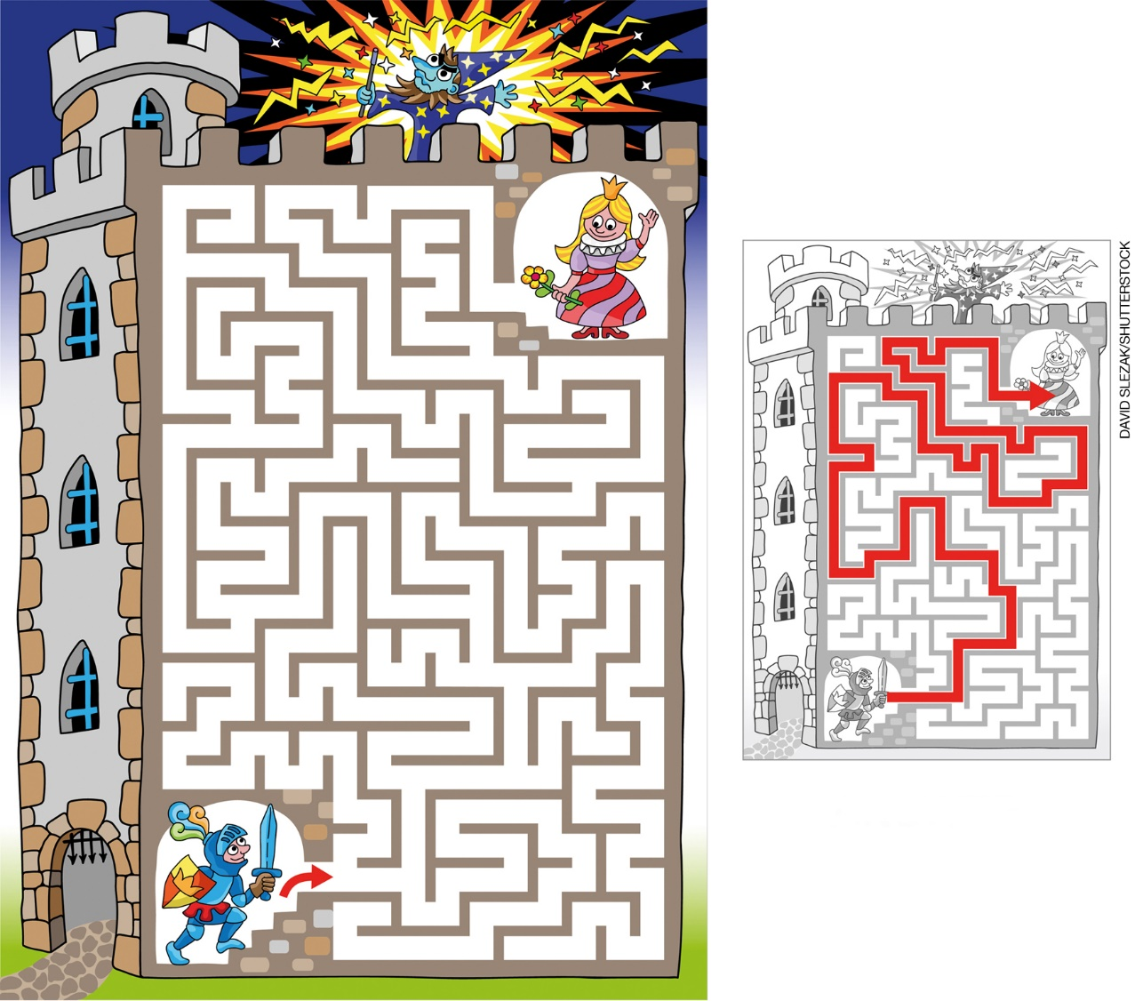
DIFERENÇAS

ENCONTRE AS 10 DIFERENÇAS ENTRE AS IMAGENS. CIRCULE AS DIFERENÇAS COM LÁPIS DE COR, NO SEGUNDO QUADRO.

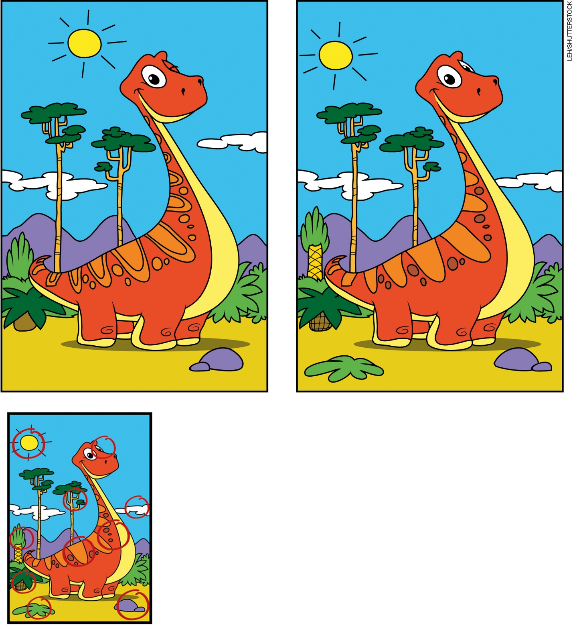

- Por fim, peça às duplas que exponham suas respostas e promova um diálogo entre elas. Deixe que os estudantes que conseguiram solucionar os passatempos de forma adequada auxiliem aqueles que tiveram dificuldade. Intervenha quando julgar necessário.
AULA 2

Conteúdo específico
Seção de cartas de leitores nos gibis.

Recursos didáticos
- Fotocópias de páginas de gibis com a seção de cartas ou os próprios gibis expostos para os estudantes.

Encaminhamento
- Apresente aos estudantes as fotocópias com as seções de cartas dos gibis. Pergunte se eles já haviam visto essa seção nos gibis. Em caso afirmativo, questione-os se leem as cartas e o que acham delas e se já escreveram alguma cartinha endereçada a uma personagem de gibi. Chame a atenção para a resposta que as cartas selecionadas recebem em algumas revistinhas e para as fotos dos leitores. Deixe que eles expressem suas impressões sobre todas essas questões.
- Após essa sondagem inicial, peça a eles que escrevam uma cartinha para uma personagem ou várias delas de qualquer história em quadrinhos. Oriente a turma para colocar nome, idade, cidade e data. Instigue-os com perguntas sobre o que eles gostariam de dizer para as personagens, quais aventuras ou situações eles gostariam de ver nos gibis, quais outras sugestões eles dariam, do que eles gostam nas personagens escolhidas etc. Se necessário, peça que ditem o que gostariam de escrever e você grafa os itens na lousa para que eles os copiem.
- Oriente os estudantes a usar a criatividade, podendo utilizar folhas de papel sulfite coloridas, escrever com lápis de cor ou caneta hidrocor, desenhar na cartinha e até fazer um autorretrato para representar a foto que é enviada com a carta.
Ao final da atividade, peça aos estudantes que compartilhem as cartas com os colegas.

Atividades complementares
- Peça aos estudantes que elaborem os próprios passatempos. Eles podem se basear nas atividades feitas em aula ou criar novas ou ainda se inspirar naquelas que existem nos gibis que leram em sala. Para facilitar o trabalho, organize a turma em pequenos grupos. Eles podem se organizar por tarefa: desenhar, pintar, elaborar o texto etc. Quando os passatempos estiverem prontos, peça aos grupos que os troquem uns com os outros para que os estudantes resolvam os passatempos criados pelos colegas.
- Organize com os estudantes uma coleta de cartinhas a serem enviadas para o endereço eletrônico de alguma editora de gibis. Determine uma data máxima para eles trazerem por escrito uma autorização assinada pelo responsável. Tente contatar a editora previamente, explicar sobre o projeto e pedir, se possível, caso algumas cartas sejam selecionadas para serem publicadas, que mande para a escola alguns exemplares do gibi. As fotos podem ser feitas com telefone celular. Você também pode fazer uma cartinha coletiva e uma foto com a turma para enviar.

Aferição e formas de acompanhamento dos objetivos de aprendizagem

Legenda
Texto em preto | Objetivo de aprendizagem.
Texto em azul | Forma de acompanhar o desenvolvimento das aprendizagens.

 | Sim | Não | Parcialmente
1. Os estudantes conhecem outros elementos comuns aos gibis: cartas de leitores e passatempos?
Promova a leitura de diversos gibis que contenham a publicação de cartas de leitores e passatempos.
2. Os estudantes foram capazes de elaborar passatempos e cartas, além de solucioná-los?
Diga aos estudantes que os passatempos e as cartas são modos de ampliar a interação com o gibi. O passatempo possibilita a diversão e o aprendizado com atividades geralmente “propostas” pelas personagens, como se estas se dirigissem diretamente aos leitores. Instigue-os a escrever pequenas cartas e a criar alguns passatempos, que podem ser alguns ainda não trabalhados em aula, mas conhecidos pelos estudantes. Com as cartas, o leitor pode ver sua mensagem e fotografia publicadas e, até mesmo, ter suas sugestões de histórias atendidas. Auxilie-os no desenvolvimento das atividades.

Sugestões para acompanhar o desenvolvimento dos estudantes

- Conte para os estudantes que existem softwares e sites que auxiliam na criação de passatempos. Se na escola houver sala de informática, leve a turma para conhecer essas plataformas e tentar criar passatempos de forma rápida e prática. Para isso, explique o passo a passo para a utilização dos programas. Essa atividade favorece a habilidade EF15AR26.
- Solicite aos estudantes que elaborem tirinhas de três a quatro quadros com tema livre. Para as tirinhas, peça que utilizem réguas, folhas de papel sulfite brancas, lápis preto e lápis de cor. Lembre-os de que a tirinha traz uma história curta; portanto, eles devem sintetizar o que querem expressar. Além disso, ela pode conter humor, ter ou não falas, podem existir onomatopeias. Essa atividade favorece a habilidade EF15AR04.

Quadro de habilidades essenciais
Considerando as habilidades da BNCC – 3ª versão empregadas neste bimestre, as que consideramos essenciais para que os estudantes possam dar continuidade aos estudos são:

(EF15AR04) Experimentar diferentes formas de expressão artística (desenho, pintura, colagem, quadrinhos, dobradura, escultura, modelagem, instalação, vídeo, fotografia etc.), fazendo uso sustentável de materiais, instrumentos, recursos e técnicas convencionais e não convencionais.
(EF15AR23) Reconhecer e experimentar, em projetos temáticos, as relações processuais entre diversas linguagens artísticas.
(EF15AR26) Explorar diferentes tecnologias e recursos digitais (multimeios, animações, jogos eletrônicos, gravações em áudio e vídeo, fotografia, softwares etc.) nos processos de criação artística.

FICHA PARA AUTOAVALIAÇÃO
MARQUE X NA CARINHA QUE RETRATA MELHOR O QUE VOCÊ SENTE AO RESPONDER A CADA QUESTÃO.
 | SIM | MAIS OU MENOS | NÃO
COMPREENDI A FUNÇÃO DE UM PASSATEMPO?
CONSEGUI SOLUCIONAR OS PASSATEMPOS?
TIVE FACILIDADE EM ELABORAR UMA CARTA PARA UM GIBI?
COLABOREI COM MEUS COLEGAS RESPEITANDO SUAS IDEIAS?
NAS QUESTÕES EM QUE VOCÊ RESPONDEU NÃO, O QUE ACREDITA QUE PRECISA FAZER PARA MELHORAR?
____________________________________________________________________________________
____________________________________________________________________________________
____________________________________________________________________________________
____________________________________________________________________________________
____________________________________________________________________________________
____________________________________________________________________________________
____________________________________________________________________________________
____________________________________________________________________________________
____________________________________________________________________________________

